Государственное бюджетное общеобразовательное учреждение города Москвы «Школа №947»

**Мастер-класс для медицинского класса «Кровь. Учимся читать анализы».**

**(с применением информационных технологий)**

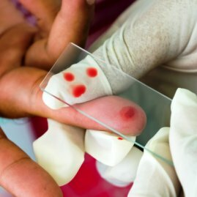

Работу выполнили:

учитель биологии

Павлова Светлана Николаевна

учитель информатики

Дудник Леся

Москва, 2023

**Цель урока:** Расшифровать реальные клинические анализы крови пациентов для постановки наиболее вероятных диагнозов заболеваний, используя навыки работы с компьютером.

**Задачи:**

* Повторить, обобщить и систематизировать знания по теме: “Кровь”.
* Совершенствовать умения учащихся применять теоретические знания о составе, функциях элементов крови, нормах содержания и отклонениях от них в ту или иную сторону для анализа состояния здоровья человека.
* Развивать умения работать с текстовой информацией.
* Способствовать развитию обще-учебных умений и навыков учащихся.

**Тип урока:** практическая работа.

**Оборудование:**

Персональный компьютер

Приложение с конспектом урока по теме “Кровь”, задания по вариантам- реальные анализы пациентов для расшифровки.

**Форма работы:**групповая, индивидуальная.

**Методы и приемы:**частично-поисковый, проблемный, эвристическая беседа.

ХОД УРОКА

**«Кровь как зеркало отражает многое из того, что происходит в организме».**

**И.А. Кассирский**

*I. Постановка проблемы*.

*Первый этап урока*:

Я приглашаю вас на занятие, на котором каждый из вас сможет побывать в роли врача-гематолога

Гематолог - терапевт с дополнительным образованием, специализирующийся на заболеваниях крови. Этот специалист занимается лечением таких заболеваний, как: анемия, гемофилия и серповидно-клеточная анемия, а также раковых заболеваний, таких как лейкемия, лимфома и множественная миелома.

*Второй этап урока* – актуализация уже имеющихся знаний об этой уникальной жидкости нашего организма, а также используя выданные приложения, необходимо самостоятельно заполнить таблицу по реальным обезличенным клиническим анализам крови пациентов с целью выявления у них максимально вероятных заболеваний.

Смотреть приложение к мастер- классу

Ход работы:

1. Создайте таблицу в Excel.
2. Введите названия столбцов для удобства использования таблицы:

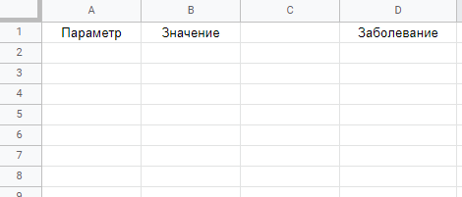

Рис. 1 – Наименование столбцов

1. Введите названия параметров и заболеваний. В столбце “значения” введите уровень параметра, ограничиваясь тремя вариантами: “выше”, “ниже” и “норма” (норму значений смотреть в раздаточном материале).

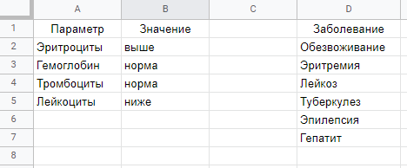

Рис. 2 – Параметры

1. Для удобства продублируйте названия параметров в строку справа от названий заболеваний.

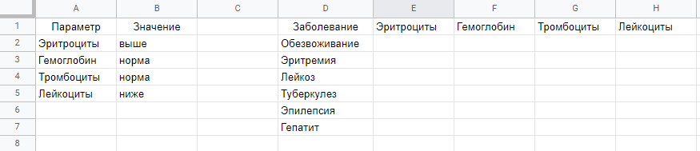

Рис. 3 – Заполнение

1. 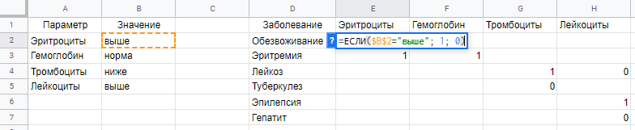Введите формулу, подходящую под вашу болезнь. Выберите ячейку значения для нужного параметра и выберите нужное значение для сравнения (с повышением или понижением).

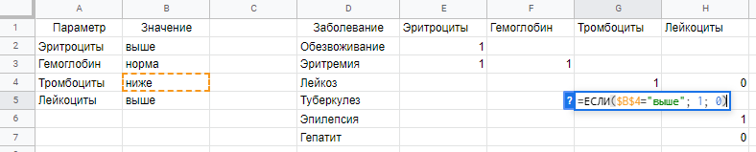

Рис. 4, 5 – Ввод формул

После заполнения таблицы формулами, найдите сверху вкладку “формат” и нажмите “условное форматирование.



Рис. 5 – Условное форматирование

Справа откроется меню, в котором нужно выбрать формат, правило и цвет окрашивания. После этого нажимаем “готово”.

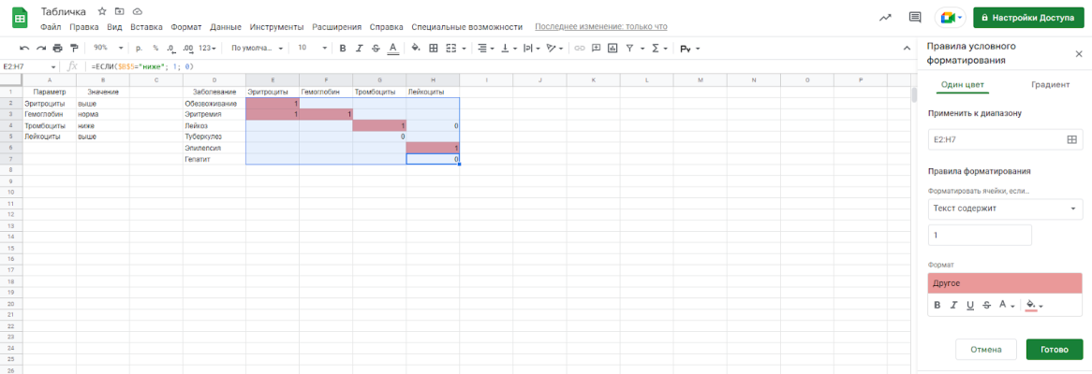

 Рис. 6 – Форматирование

Проверим результаты работы по постановке предварительного диагноза, сверив их с результатами работ товарищей.

*III. Рефлексия.*

Обсудим проделанную работу и оценим применение информационных технологий на службе у медицины.

Практическая значимость:

В современном мире всю информацию стараются переводить в электронный формат. Без использования современных компьютерных технологий не обойтись практически ни в одной профессии. Именно это и навело на мысль соединения информатики и биологии, т.е. созданию электронной таблицы и определения диагноза по анализу крови пациента.

**Приложение к мастер-классу**

Содержание:

* [Для чего назначают общий анализ крови?](https://yandex.ru/health/turbo/articles?id=3811#1)
* [Расшифровка и нормы общего клинического анализа крови у взрослых](https://yandex.ru/health/turbo/articles?id=3811#2).
* [Как изменяются показатели общего анализа крови при беременности?](https://yandex.ru/health/turbo/articles?id=3811#3)
* [Когда необходим общий анализ крови: показания](https://yandex.ru/health/turbo/articles?id=3811#4).
* [Как проводят общий анализ крови: подготовка](https://yandex.ru/health/turbo/articles?id=3811#5).

Гематология – раздел медицины, изучающий кровь, органы кроветворения, этиологию, диагностику, лечение, прогнозирование и предотвращение заболеваний, которые влияют на производство клеток крови, белков крови, факторов свёртывания крови и так далее. Анализ крови – один из наиболее распространённых методов медицинской диагностики.

Главной функцией крови в организме человека является транспорт кислорода и питательных веществ к органам, тканям и клеткам. Доставляя очередную порцию необходимых для нормального функционирования веществ и кислорода, кровь принимает на себя продукты обмена и углекислый газ. В состав крови входит плазма, лейкоциты, эритроциты, тромбоциты и другие, соотношение и количество которых может многое сообщить о функционировании организма в целом. Именно поэтому анализ крови является неотъемлемой частью любого обследования и ни один врач не поставит пациенту диагноз, не попросив его до этого сдать анализы.

*Для чего назначают общий анализ крови?*

Общий анализ крови проводят пациентам с целью выявления инфекций, воспалительных процессов, данное исследование также помогает определить, есть ли в организме злокачественные новообразования или вирусная инфекция. С помощью общего клинического анализа крови врач оценивает эффективность назначенного лечения.

Данное исследование в обязательном порядке назначают беременным женщинам с целью определения уровня гемоглобина, эритроцитов, тромбоцитов и цветного показателя.

*Расшифровка и нормы общего клинического анализа крови у взрослых.*

При изучении анализа крови из пальца обращают внимание на уровень и количество следующих форменных элементов:

* эритроциты;
* гемоглобин;
* гематокрит;
* ретикулоциты;
* среднее количество и % концентрации гемоглобина в эритроцитах;
* лейкоциты;
* тромбоциты.

Кроме того, вычисляют СОЭ (скорость оседания эритроцитов), протромбиновое время и цветной показатель.

При выдаче результатов анализа врачу лаборант подробно расписывает лейкоцитарную формулу, в состав которой входят значения по шести типам лейкоцитов: эозинофилы, лимфоциты, моноциты, палочкоядерные, сегментоядерные нейтрофилы.

В таблице №1 представлены нормы показателей общего анализа крови у женщин и мужчин.

Таблица 1. Нормы показателей общего анализа крови

|  |  |  |  |
| --- | --- | --- | --- |
| Показатели анализа | Как обозначается в лаборатории | Норма у женщин | Норма у мужчин |
| Эритроциты (× 10х12/л) | RBC | 3,6-4,6 | 4,1-5,2 |
| Средний объем эритроцитов (фл или мкм3) | MCV | 82-98 | 81-95 |
| Гемоглобин (г/л) | HGB | 122-138 | 128-150 |
| Средний уровень HGB в эритроците (пг) | MCH | 26-32 | |
| Цветной показатель | ЦП | 0,8-1,2 | |
| Гематокрит (в % соотношении) | HCT | 35-44 | 40-50 |
| Тромбоциты (× 10х9/л) | PLT | 178-318 | |
| Средняя концентрация эритроцитов в гемоглобине (%) | MCHC | 31-38 | |
| Ретикулоциты (%) | RET | 0,4-1,3 | |
| Лейкоциты (× 10х9/л) | WBC | 4-10 | |
| Средний объем тромбоцитов (фл или мкм3) | MPV | 8-12 | |
| СОЭ (мм/ч) | ESR | 2-8 | 2-16 |
| Анизоцитоз эритроцитов (%) | RFV | 11,3-14,6 | |

В таблице №2 представлены нормы лейкоцитарной формулы

Лейкоцитарная формула - показатель общего анализа крови у взрослого и ребенка, процентное соотношение разных видов лейкоцитов в сыворотке крови.

* Нейтрофилы - основной вид, который занимает от 47% до 72% от общего количества лейкоцитов. Нейтрофилы защищают организм от микроорганизмов - бактериальных и грибковых инфекций. Если количество нейтрофилов превышает норму, то это говорит про острую форму инфекционного заболевания, аутоиммунную болезнь, при повышенных физических нагрузках.
* Нейтрофилы уменьшаются, если у пациента онкологическое заболевание крови, метастазы в костной ткани, лучевая болезнь и др.
* Моноциты - это самые крупные клетки крови (норма - 3-11%). По сравнению с нейтрофилами, моноциты более эффективны при защите организма от вирусов, чем от бактерий. Они не разрушаются при взаимодействии с чужеродными антигенами, поэтому в местах, где образуются воспаления, нет гноя.
* Количество моноцитов увеличивается при вирусной инфекции, лейкозах или аутоиммунных и онкологических заболеваниях. Снижаются эти клетки крови при употреблении стероидов, после операции или после родов.

Базофилы - крупнейшие гранулоциты (норма - 0-1%), которые участвуют в воспалительных и аллергических процессах, корректировке проницаемости стенок сосудов. Базофилов становится больше при аллергии, ревматизме, лейкозе, полицитемии, в предменструальный период.

* Эозинофилы - это белые клетки-микрофаги (норма - 1-5%), т.е. могут растворять только мелкие инородные тела или клетки. Они образуются в костном мозге. Главная роль таких клеток - защищать организм от действий паразитов, оказывать цитотоксическое свойство.
* Эозинофилия наблюдается при аллергических реакциях в организме. Обратный процесс, эозинопения, наблюдается в первые часы воспалительного процесса, сепсисе, отравлении химикатами и тяжелыми металлами.
* Лимфоциты - клетки, которые участвуют в образовании иммунитета, разрушают как инородные, так и собственные онкологические клетки. Они распознают главного виновника заболевания. Нормальное значение - 18-20%.
* Показатель повышается при вирусной инфекции, заболеваниях крови, отравлении мышьяком или свинцом, приеме наркотических обезболивающих. Лимфоциты снижаются при туберкулезе, ВИЧ, почечной недостаточности, онкологии в терминальной стадии или при лечении химиотерапией. Кстати, при расшифровке исследования у женщин, уменьшение лимфоцитов может говорить о беременности.

Таблица 2. Нормы лейкоцитарной формулы

|  |  |  |  |
| --- | --- | --- | --- |
| Показатель | | × 10х9/л | % соотношение |
| Нейтрофилы | сегментоядерные | 2,1-5,4 | 43-71 |
| палочкоядерные | 0,4-0,3 | 1-5 |
| Базофилы | | до 0,063 | до 1 |
| Эозинофилы | | 0,02-0,3 | 0,5-5 |
| Лимфоциты | | 1,1-3,1 | 17-38 |
| Моноциты | | 0,08-0,5 | 3-12 |

Что влияет на повышение или снижение того или иного форменного элемента или показателя в общем клиническом анализе крови? Рассмотрим подробнее.

*Эритроциты*

Эритроциты — это красные безъядерные эластичные кровяные клетки, имеющие вид двояковогнутого диска диаметром 7-8 мкм и толщиной 1-2 мкм. Они вырабатываются красным костным мозгом, а отмирают в селезенке и в печени, где превращаются в желчь. За 1сек. гибнет до 3 млн штук. Продолжительность жизни -120 дней.

Норма показателей общего анализа крови в области эритроцитов - 3,8-5,0 10¹²/л.

Повышение уровня эритроцитов в общем анализе крови чаще всего возникает при таких состояниях:

* кислородное голодание организма;
* перенесенное обезвоживание и нарушение водно-солевого баланса;
* приобретенные пороки сердца, например, после перенесенного тяжелого инфекционного заболевания;
* нарушение функции коры надпочечников;
* передозировка препаратами из группы глюкокортикостероидов;
* эритремия.
* Снижение показателей уровня эритроцитов от описанной нормы наблюдается при таких состояниях:
* железодефицитная анемия;
* беременность в 2 и 3 триместрах;
* перенесенные кровопотери и снижение ОЦК (объема циркулирующей крови);
* заболевания красного костного мозга;
* хронические воспалительные заболевания в организме.
* онкологии.

Ретикулоциты – это молодые, еще не созревшие формы эритроцитов. Процесс образования эритроцитов непрерывен, поэтому ретикулоциты всегда присутствуют в составе крови. Норма: 2-10  из 1000 эритроцитов (2-10 промилле (‰), или 0,2-1%). Если ретикулоцитов больше нормы, это говорит о том, что организм чувствует потребность в увеличении количества эритроцитов (например, по причине их быстрого разрушения или кровопотери).

*Гемоглобин*

Гемоглобин - белок с железом, находящийся в эритроцитах. Благодаря ему происходит газообмен между легкими и другими клетками организма. Норма гемоглобина - 120-160 г/л, но она варьируются в зависимости от пола и возраста.

Повышенное содержание гемоглобина в анализе крови указывает на:

* повышенное содержание тромбоцитов в крови;
* нарушение водно-солевого баланса в организме в результате длительной диареи или рвоты;
* сгущение крови вследствие нарушений функции свертывания;
* передозировка противоанемическими, мочегонными лекарственными препаратами;
* эритремия.
* сахарного диабета
* сердечной недостаточности

Понижение уровня гемоглобина в анализе крови свидетельствует о таких состояниях:

* железодефицитная анемия;
* внутренние кровотечения;
* онкологические новообразования;
* поражение костного мозга;
* заболевания почек, характеризующиеся нарушением их функции.
* Обезвоживании
* проблемах с пищеварением.

*Гематокрит*

Гематокрит - показатель процентного соотношения клеток крови к общему объему крови. Нормальные значения - 35-50%.

Гематокрит – это количество эритроцитов в плазме крови, именно по данному показателю устанавливают степень тяжести железодефицитной анемии. Повышение уровня гематокрита свидетельствует о таких состояниях:

* обезвоживание организма из-за диабета;
* перитонит;
* тяжелые обширные ожоги;
* полицитемия.
* дыхательную или сердечную недостаточность
* эритремию.

Снижение гематокрита свидетельствует о таких состояниях:

* анемия, связанная с дефицитом железа в организме;
* патологии сердца;
* заболевания сосудов и патологии почек (почечная недостаточность);
* хроническая гиперазотемия (повышение уровня азота в крови)
* во время третьего триместра беременности.

*Цветной показатель*

Соотношение количества гемоглобина в одном эритроците согласно нормальным параметрам и представляет собой цветной показатель. Повышение ЦП свидетельствует:

* недостаток в организме [цианокобаламина](https://yandex.ru/health/pills/product/cianokobalamin-43375?parent-reqid=1669912767951638-18068110395887504010-vla1-3224-vla-l7-balancer-8080-BAL-3520&utm_source=portal&utm_medium=turbo_articles&utm_campaign=yamd_crosslinks&utm_content=link_from_turbo_articles_to_pills);
* дефицит витамина В9;
* полипы в желудке;
* опухолевые злокачественные заболевания.
* Снижение цветного показателя встречается при таких состояниях:
* анемия у беременных;
* увеличение ОЦК (во время беременности, когда добавляется третий плацентарный круг кровообращения);
* отравление свинцом.

*Тромбоциты*

Тромбоциты - бесцветные плоские клетки крови, которые образуются в красном костном мозге. Они играют важную роль в свертываемости крови, контролируют тонус стенок сосудов, насыщают капилляры. Оптимальные значения тромбоцитов - 180-320 10⁹/л.

Тромбоциты ответственны за нормальное свертывание крови. Снижение уровня тромбоцитов наблюдается при:

* лейкоз;
* СПИД;
* отравления алкоголем, лекарственными препаратами, химическими веществами;
* длительная терапия антибиотиками, эстрогенами, гормональными средствами, [нитроглицерином](https://yandex.ru/health/pills/product/nitroglicerin-57351?parent-reqid=1669912767951638-18068110395887504010-vla1-3224-vla-l7-balancer-8080-BAL-3520&utm_source=portal&utm_medium=turbo_articles&utm_campaign=yamd_crosslinks&utm_content=link_from_turbo_articles_to_pills), антигистаминными препаратами;
* апластическая анемия;
* заболевания костного мозга.
* при гемофилии,
* вирусных и бактериальных инфекциях,
* тромбозе почечных вен.

Повышение уровня тромбоцитов в анализе крови указывает на возможные следующие состояния:

* колит;
* туберкулез;
* остеомиелит;
* заболевания суставов;
* злокачественные новообразования;
* цирроз печени;
* миелофиброз;
* период реабилитации после перенесенных хирургических вмешательств (напр.удалении селезенки).
* острых формах аутоиммунных заболеваний, онкологии.
* воспалительных процессах,
* третьем триместре беременности.

*СОЭ*

Скорость оседания эритроцитов (СОЭ). Этот показатель крови крайне важен, на него врач обязательно обратит внимание, ведь он может охарактеризовать в определенной степени состояние иммунитета и наличие патологических процессов в организме. При исследовании анализа крови — норма СОЭ для женщин является от 2 до 15 мм/ч, у мужчин он колеблется в пределах от 1 до 10 мм/ч.

Снижение скорости оседания эритроцитов наблюдается при таких состояниях:

* анафилактический шок;
* заболевания сердца;
* патологии сосудов.
* Повышение СОЭ характерно для:
* беременность;
* обострение хронических заболеваний;
* отравления;
* анемия;
* заболевания соединительной ткани;
* инфекционно-воспалительные заболевания;
* болезни печени и почек.

*Среднее количество тромбоцитов*

В крови присутствует молодые и зрелые тромбоциты, причем первые крупнее, а вторые несколько уменьшены в размерах. Продолжительность жизни тромбоцитов в среднем составляет примерно 10 дней, после чего им на смену приходят новые молодые клетки. Чем ниже показатель MPV, тем меньше в крови зрелых тромбоцитов и также наоборот.

Повышение уровня MPV характерно при таких состояниях:

* сахарный диабет;
* системная красная волчанка;
* период реабилитации после хирургического удаления селезенки;
* алкоголизм;
* закупорка просветов кровеносных сосудов атеросклеротическими бляшками;
* талассемия (генетическая патология, характеризующаяся нарушением строения гемоглобина);
* тромбоцитодистрофия.
* Снижение уровня MPV встречается при таких состояниях:
* цирроз печени;
* анемия (мегалобластная и пластическая);
* период реабилитации после лучевой терапии;
* синдром Вискота-Олдрича.

Лейкоциты

Лейкоциты - белые клетки, которые защищают организм от инородных предметов, инфекций, чужеродных молекул. Они могут растворять поврежденные ткани. Живут лейкоциты от пару часов до нескольких лет.

Нормальное количество белых клеток - 4-9 10⁹/л.

Повышение уровня лейкоцитов в крови называют лейкоцитозом, а снижении белых кровяных телец – лейкопенией. Лейкоциты выполняют непростую роль – при попадании в организм вирусов или возбудителей инфекции, эти клетки поглощают чужеродный объект и дают сигнал иммунной системы, чтобы начали вырабатываться антитела, которые в будущем сразу распознают постороннего объекта и уничтожат его. Лейкоцитоз может быть физиологическим и патологическим.

Физиологический лейкоцитоз характерен для:

* беременность, роды;
* период накануне менструации;
* усиленные физические нагрузки;
* перегрев или переохлаждение;
* повышенное психоэмоциональное перенапряжение.

Патологический лейкоцитоз наблюдается при:

* гнойные воспалительные заболевания;
* полученные тяжелые ожоги;
* применение гормона инсулина, стероидов;
* злокачественные опухоли в организме;
* эпилепсия;
* сильное отравление;
* аллергические реакции.
* после прививки и обширных травм;
* при вирусной инфекции,
* гиповитаминоза.

Лейкопения характерна для:

* цирроз печени;
* системная красная волчанка;
* лимфогрануломатоз;
* лейкоз;
* гипоплазия костного мозга;
* прием некоторых лекарственных препаратов;
* лучевая болезнь;
* гепатит;
* малярия;
* акромегалия;
* корь.

Как изменяются показатели общего анализа крови при беременности?

У женщин во время беременности происходят серьезные изменения во всем организме, не остается в стороне и система крови. Добавляется третий круг кровообращения – плацентарный, в результате чего меняется количество и уровень форменных элементов. В таблице ниже представлены нормальные показатели крови беременной женщины.

Таблица 3. Уровень форменных элементов

|  |  |  |  |
| --- | --- | --- | --- |
| Форменные элементы крови | Триместры беременности | | |
| 1 | 2 | 3 |
| Гемоглобин (г/л) | 110-150 | 105-140 | 100-135 |
| Лейкоциты (×10х9/л) | 5,8-10,1 | 7,0-10,3 | 6,7-10,5 |
| Эритроциты (×10х12/л) | 3,4-5,4 | 3,2-4,9 | 3,5-5,0 |
| Тромбоциты (×10х9/л) | 180-320 | | 200-340 |
| СОЭ (мм/ч) | 22 | 40 | 51 |
| Цветной показатель (ЦП) | 0,83-1,15 | | |

Когда необходим общий анализ крови: показания

Сдача общего анализа крови является обязательным при поступлении в стационар, во время беременности (не менее 4 раз при нормальном течении беременности), для контроля проведенного лечения.

Не обойтись без данного исследования крови при подозрении на такие патологии:

* железодефицитная анемия;
* злокачественные новообразования;
* воспалительно-инфекционные заболевания;
* заболевания крови;
* патологии красного костного мозга.

Общий анализ крови необходимо периодически сдавать пациентам, страдающим хроническими заболеваниями и состоящим на диспансерном учете.

Как проводят общий анализ крови: подготовка

Плановый общеклинический анализ крови лучше всего сдавать с утра натощак. Накануне вечером не рекомендуется злоупотреблять углеводами и жирной пищи, стараться избегать стрессов и повышенных физических нагрузок, за несколько дней до исследования не употреблять спитрное. Рекомендуется не принимать лекарственные препараты, которые могут искажать результаты исследования, например, НПВС, [Ацетилсалициловую кислоту](https://yandex.ru/health/pills/product/acetilsalicilovaya-kislota-53227?parent-reqid=1669912767951638-18068110395887504010-vla1-3224-vla-l7-balancer-8080-BAL-3520&utm_source=portal&utm_medium=turbo_articles&utm_campaign=yamd_crosslinks&utm_content=link_from_turbo_articles_to_pills), антикоагулянты непрямого действия. Если прием этих лекарств необходим по жизненным показаниям, то обязательно стоит предупредить об этом врача.

В экстренных ситуациях, например, при остром хирургическом состоянии общий анализ крови проводят независимо от времени суток и давности приема пищи.

Для забора крови специалист осуществляет прокол безымянного пальца, который предварительно обрабатывают спиртовым раствором. Первую каплю крови удаляют ватным тампоном, смоченным спиртом, последующие забирают для анализа.

Варианты заданий – 5 (реальные клинические анализы крови пациентов).

